高 一 历 史 试 卷
第Ⅰ卷（选择题共48分）
一、选择题（本大题共24小题，每小题2分，共48分。在每小题所给的四个选项中，只有一项最符合题目要求。）
1．某地出土有战国时期的犁、铧、镢、锄、铲、镰、斧等铁农具，且数量较多。这些农具包括起土工具、除草工具、收割工具等。由此可知，战国时期这一地区
A．农耕技术进步明显B．冶铸水平有了显著提升
C．农耕工具全国领先D.精耕细作农业已经出现
2.《后汉书・循吏列传》载：卫飒为桂阳太守时，“耒阳县出铁石，佗（他）郡民庶常依因聚会，私为治铸。遂招来亡命，多致奸盗。飒乃上起铁官，罢斥私铸，岁所增入五百余万”。这一记载可用于说明汉代
A，民营铁业的发达B．地方秩序的混乱 C．冶铁官营的效果D 抑商政策的效果
3．妈祖原本只是以福建为首那些靠海生活的人所信仰的一位地方女神，宋宣和五年（1123年）, 妈祖开始得到朝廷正式认可，绍兴四年（1134年）赐妈祖为“灵慧妃”，自此妈祖完成了从地方女神到全国女神的转变，并于清朝成为可与皇后相匹敌的最高地位的女神。这从侧面反映了
A．历代朝廷对于海洋的重视程度 B．东南沿海地区经济地位的提高
C．对外开放政策得到了有效实施D．东南沿海与内地之间联系加强
4．下表是明太祖和明成祖的部分诏令。由此可知，明初
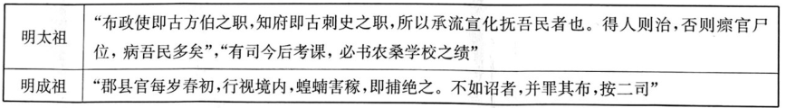
A．统治者采取措施改善农业的发展环境 B．中央对地方的管控趋向强化
C．劝课农桑是考核地方官员的重要内容 D．农业发展滞后影响社会稳定
5．有学者指出：如果说整个西欧是火山，西葡两国就是火山口。欧洲社会内部升腾着的新经济因素的地下火，就以达・伽马和哥伦布远航的形式喷出，一泻千里，直达东、西印度。该学者意在强调新航路开辟的
A．主观目的 B．经济条件 C．社会影响 D 经济根源
6. 18世纪，英荷第四次战争后，荷兰的大批商业资本转入银行，转运商人由此变成了食利者。这一 现象
A．使荷兰经济日益衰败B．优化了荷兰社会经济结构
C．推动了荷兰社会转型D．抑制了荷兰国内工业发展
7．学者埃伦在《圈地和约曼》中写道：“1800年，英国农场的平均面积约为145英亩，其中60英亩以下的农场面积占全国总面积的比例为11. 7%,60-100英亩的农场面积占全国农村总面积的7%, 100英亩以上的农场面积所占比重为85. 1％。”对此解释合理的是 A．大农场农业顺应了英国经济发展趋势B．技术革新促使英国国内市场不断扩大
C．工业革命导致英国土地呈集中化趋势D．农村体制调整加速英国资本原始积累
8. 1877年，德意志帝国颁布专利法后，超过18 000项专利在1884-1913年被转让，其中约三分之二的专利转让发生在专利发行后的头三年内。由此推知，专利技术的转让 A．开启了德国工业化进程B．助推了德国经济发展
C．增强政府经济管理职能D．引领德国技术的传承
9．中国茶叶出口在19世纪30年代就已经达到每年5000万磅之多。上海开埠后，达到每年 7000万磅，此后几年中一直保持着每年7600-8400万磅的增长，1851年，我国茶叶出口达到最高峰，每年9000万磅。材料信息可以用来说明
A．中国日益卷入资本主义世界市场 B．清政府主动调整了闭关锁国政策
C．上海开埠带动中国采茶技术发展D．清政府努力扩大对外开放的程度
10．全面抗战爆发后，国民政府将工业设施、战略物资、科研设备以及各研究所和部分高校，经长江水路、陇海铁路和各条公路悄悄运往内地。这一举措
A．激发了中华民族誓死抗战的热情B．旨在缓解日本侵华带来的军事压力
C．打破了日本对沦陷区的经济封锁D．为中国的持久抗战奠定了物质基础
11.截至1957年年底，我国公路通车里程达到25万多千米，比1952年增加了1倍。川藏、青 藏、新藏公路相继通车。这些成就的取得主要得益于
A.“一五”计划的实施B，国民经济的恢复 C.“八字”方针的提出D．三大改造的完成 12．从20世纪60年代中期到70年代末，全国每个农民平均从集体分得的收入为五六十元。安徽省1967年农村人均收入为60元，1978年增至66元，不考虑货币贬值等因素，年均增加 0. 5元。这反映出
A．农民突破个体经营模式的可行性B．家庭联产承包责任制的重要性
C．农村经济体制进行变革的必要性D．农村土地所有权变更的深刻性
13. 1978--1996年，我国累计批准外商投资项目28万多个，外商投资企业超过14万家，在外资 企业的就业人数达1 700多万人。这反映了我国
A．市场经济体制己经逐步形成B.基本形成全方位的对外开放格局
C．经济体制改革步伐不断加快D．在吸收和利用外资方面成效显著
14. “20世纪初，东洋发式、西式围巾、洋式皮鞋广为流行，眼镜、怀表、阳伞、手提包作为装饰品 为时髦女子所钟爱。”中国大江南北，莫不以洋为时尚。据此可知，20世纪初
A．中国消费观念发生根本变化B．西方文化冲击了国人生活
C．旧社会的等级尊卑不复存在D．民主自由思想已深入人心
15．下面是南京市华界民国初年到1936年电话事业发展简表。这反映了当时民国
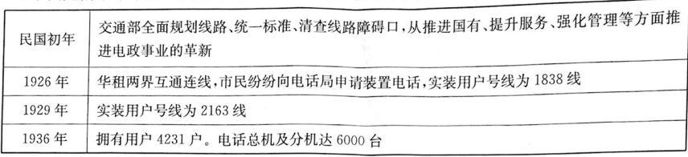
A．电话普及为市民生活提供了便利B．公共事业得到了一定程度发展
C，政局稳定推动社会经济迅速发展D．电话增多密切了民间亲情血缘
16．据统计，从光绪二十二年（1896年）正月始，至光绪二十六年（190。年）正月初一止，刊登于报纸上的与百日维新有直接关系的重要新闻有195则，其中刊于《国闻报》109则，《中外日报》 35则，《申报》24则，《知新报》19则，其他报纸共8则。由此可得出的结论是
A．报纸成为大众传媒的主要载体B.《国闻报》与维新思想关系密切
C．维新变法思想成为国人的共识I).当时政府鼓励报纸行业的发展
17. 1931--1933年，英国政府先后颁布了两部《农业市场法案》，授权农业生产者可以组建委员 会对某类农产品的生产和销售进行控制，并规定只要2/3的生产者同意，委员会便可成立。 这两部法案的颁布
A．有效缓解了英国的经济危机B．得到了英国农场主的大力支持
C.表明英国固守自由经营理念D．体现了英国政府对经济的干预
18，到1930年代末，罗斯福政府制定了许多美国今天仍在执行的政策。罗斯福新政为联邦福利 系统奠定了基础，孕育了现代劳工运动．并使政府成为农业经济的主导力量。材料意在强调 罗斯福新政
A．对美国当时及后世影响深远B．开创了国家干预经济新模式
C．缓解了经济危机和社会危机D．为人民提供了经济安全保障
19．下表反映的是20世纪六七十年代西方主要资本主义国家经济发展概况。这一经济形势促 使这些国家
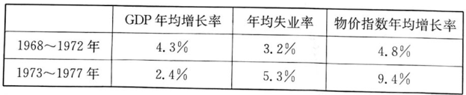
A.增加公共福利开支B.减少政府对经济干预
C．大力发展知识经济 D.强化运用凯恩斯主义
20. 1919年1月11日，苏俄人民委员会颁布《关于国家在出产谷物的省份征粮办法》，在全国各地实行谷物和饲料的余粮收集制，征收数额由粮食部根据收成情况规定，原则是富裕农民多征、中农少征、贫农不征。这一征收原则
A.激发了农民的生产积极性B.旨在维护贫农的利益
C．有利于集中物力供应前线D．重挫十月革命的成果
2 1 .1932年，苏联集体农庄和国营农场生产的农产品产值分别达到农业总产值的51.1％和 10. 6%, 两者所提供的农业商品占苏联农业商品总产值的84% 。这反映出当时苏联
A，农业集体化运动已大规模开展B．农业生产效率比较低下
C．集体农庄为工业化做出了贡献D．农产品商品化程度较高
22.据统计，从1941年初到1 945年末，美国根据“租借法案”向盟国提供了价值500多亿美元的货物和劳务。黄金源源不断地流入美国，美国的黄金储备从1938年的145. 1亿美元增至 1945年的200. 8亿美元，约占世界黄金储备的59%。这一现象
A．促进了美元霸权地位的形成 B．表明世界黄金市场投机现象严重
C．根源于“马歇尔计划”的实施 D．说明国际货币基金组织发挥实效
23．下面是一幅关于欧盟居民对欧盟信任调查的漫画，部分欧盟居民沉浸在庆祝“欧盟日”的蛋糕里。该漫画的寓意是
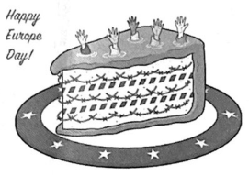
A．欧洲民众一致反对一体化进程B．欧洲一体化受到民众的质疑
C．欧洲经济区域集团化发展受阻D．欧盟受债务危机等因素困扰
24. 1930年到1990年，国际空运成本从平均每英里68美分降到11美分，电话费（以纽约与伦敦为例）每三分钟的费用从244美元降到3美元。这些现象反映出
A．经济全球化的发展条件得到改善 B．通信技术进步推动经济发展
C.经济全球化加强了各国间的联系D．西方经济科技含量比重较高

第Ⅱ卷（非选择题共52分）
二、非选择题（本大题共4道题，第25题14分，第26题12分，第27题14分，第28题12分，共 52分。）
25．阅读材料，完成下列要求。(14分）
材料一 由于小农家庭人口的稀少，土地占有的短缺，其经营方式也只能是小规模的，农业和家庭手工业紧密结合，即男耕女织的小农经济成为封建社会主要的生产方式。小农经济基础非常薄弱，生产条件又非常贫乏，所以农民生活很不理想。生产基础薄弱，任何一点内在的或外在的破坏力量，都可以把它打乱，甚至把它摧毁。但它作为封建社会经济结构的基本核心，对封建统治政权起着至关重要的作用，所以，封建统治者又采取种种措施来保护小农经济的稳定发展。
——摘编自洪煌《战国秦汉时期的小农经济》
材料二 嘉庆二十五年时的苏州和松江，即使耕地全种粮食，也不能满足当地口粮所需。小农家庭单靠土地连简单再生产都难以维持，必须寻求农业以外的收入。再则，农业生产的季节性非常强，农闲季节，家庭中总有一些劳力闲置下来，在劳动力多而土地不足的情况下，更是如此。在这种情况下，小农经济日益重视手工业生产，而棉纺织业由于设备简单，技术容易掌握，有丰富的原料供应，又有日益扩大的市场，能够吸收大量的劳动力。随着无地少地的农民日益增多，对棉纺织手工业生产的依赖程度也越来越大。棉纺织手工业甚至由副业渐渐转化为主业。
——摘编自史建云《从棉纺织业看清前期江南小农经济的变化》
(1)根据材料一并结合所学知识，概括中国古代小农经济的特点。(6分）
(2)根据材料二并结合所学知识，指出清朝前期江南小农经济结构的变化并说明其原因。 (8分）

26．阅读材料，完成下列要求。(12分）
材料 英国是第一个实现工业化和城市化的国家。在英国，工业化和与之俱来的城市化如此迅速，大大超出了人们的想象。它所带来的福祉和祸患同样使人们感到措手不及，特别是在一个奉行自由放任和唯利是图的国家，这种迅速到来的工业化和城市化，不可避免地引致一系列灾难。
——摘编自高德步 《英国工业革命时期的“城市病”及其初步治理》
围绕材料，结合世界近代史的具体史实，自拟论题，并就所拟论题进行阐述。（要求：明 确写出论题，阐述须史论结合。）

27．阅读材料，完成下列要求。(14分）
材料一 “一五”计划实施的150个工业企业行业分布表
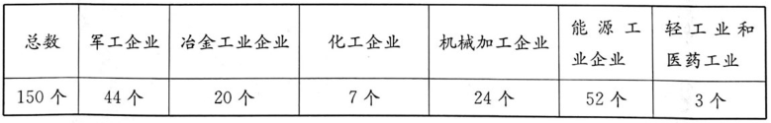
材料二
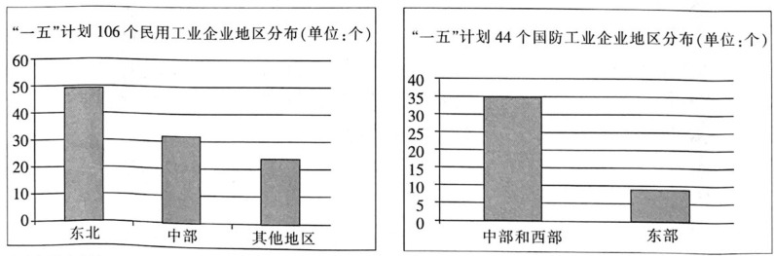
(1)根据材料一、二并结合所学知识，概括“一五”计划工业建设的背景及其特点。(8分）
(2)根据材料一、二并结合所学知识，说明“一五”计划工业建设的影响。(6分）

28.阅读材料，完成下列要求。(12分）
材料一 经济全球化表现为以下两个方面：一方面，在世界范围内各国经济相互交织、相互影响、相互融合成一个统一的整体，形成“全球多边市场”“全球统一市场”；另一方面，在世界范围 内．建立规范经济行为和经济运行的“多边的、统一的全球规则”。经济全球化涵盖了贸易自由化、生产国际化和金融全球化三方面的内容，三者相互依存、互为发展。贸易自由化和生产国际化是经济全球化的基础．贸易自由化的最终目标是使各国贸易中的关税降至零，这意味着跨国公司的产品和零部件可以在成本最低的任何一个国家和地区生产，将国际分工推 向极致，这就为生产国际化创造了条件。金融全球化是经济全球化的核心；金融全球化推动 了生产国际化和全球贸易商品技术的交流，促使各种生产要素的流动和配置更趋合理。
——摘编自吴念普、杨海平《全球化与反全球化思辩》
材料二 过去中国人一直认为全球化既是机遇又是挑战，许多人乐观地强调了机遇的一面。现在看来，中国从全球化中获得机遇确实不假。在过去的20多年里，中国确实是全球经济的受益者，但随着全面进入全球经济，中国面对的挑战超过机遇，这主要是由全球经济的本质决定的。过去中国参与全球经济（正确来说是国际经济）的深度与广度毕竟有限，“尝到”的主要是“甜头”，但现在与今后不可能继续如此，因为中国与全球经济的关系已经变得复杂起来，与机遇相比，挑战更大，与“甜头”相比，“苦涩”不可能不出现。
——摘编自庞中英《中国与全球经济―写在中国加入世界贸易组织之际》
(1)根据材料一，概括经济全球化的表现，并结合所学知识，指出20世纪90年代以后，其加 速发展的条件。(8分）
(2)根据材料二并结合所学知识，分析当今中国在经济全球化中受到挑战的原因。(4分）

